景德镇市昌江区西郊垦殖场卫生院2022年度决算

目 录

第一部分 西郊垦殖场卫生院单位概况
一、单位主要职责
二、单位基本情况
第二部分 2022年度单位决算表
一、收入支出决算总表
二、收入决算表
三、支出决算表
四、财政拨款收入支出决算总表
五、一般公共预算财政拨款支出决算表
六、一般公共预算财政拨款基本支出决算表
七、政府性基金预算财政拨款收入支出决算表
八、国有资本经营预算财政拨款支出决算表
九、财政拨款“三公”经费支出决算表
十、国有资产占用情况表
第三部分 2022年度单位决算情况说明
一、收入决算情况说明
二、支出决算情况说明
三、财政拨款支出决算情况说明
四、一般公共预算财政拨款基本支出决算情况说明
五、财政拨款“三公”经费支出决算情况说明
六、机关运行经费支出情况说明
七、政府采购支出情况说明
八、国有资产占用情况说明
九、预算绩效情况说明
第四部分 名词解释

第一部分 西郊垦殖场卫生院单位概况

一、单位主要职责
（一）提供卫生医疗服务:卫生院以公共卫生服务为主，综合提供预防、保健和基本医疗等服务;
（二）加强疾病预防，做好重大疾病防控并及时报告:加强农村疾病预防控制，做好传染病、地方病防治和疫情等农村突发性公共卫生事件报告工作，重点控制严重危害农民身体健康的传染病、地方病、职业病和寄生虫病等重大疾病:
（三）执行免疫计划，开张慢性疾病防治工作: 认真执行儿童计划免疫，积极开展慢性非传染性疾病的防治工作:
（四）做好育儿保健，提高孕妇分娩率:做好农村孕产妇和儿童保健工作，提高住院分娩率，改善儿童营养状况;
（五）做好新型医疗相关服务: 积极做好新型农村合作医疗的服务、计划生育技术指导、康复等工作;
（六）开展爱国卫生教育，普及卫生保健知识并引导农民建立良好卫生习惯: 开展爱国卫生运动，普及疾病预防和卫生保健知识，指导群众改善居住、饮食、饮水和环境卫生条件，引导和帮助农民建立良好的卫生习惯。
二、单位基本情况
本单位设立0个内设机构。
本单位2022年年末实有人数2人，其中在职人员2人，离休人员0人，退休人员0人（不含由养老保险基金发放养老金的离退休人员）；年末其他人员 0人；年末学生人数 人；由养老保险基金发放养老金的离退休人员0人。
第二部分 2022年度单位决算表
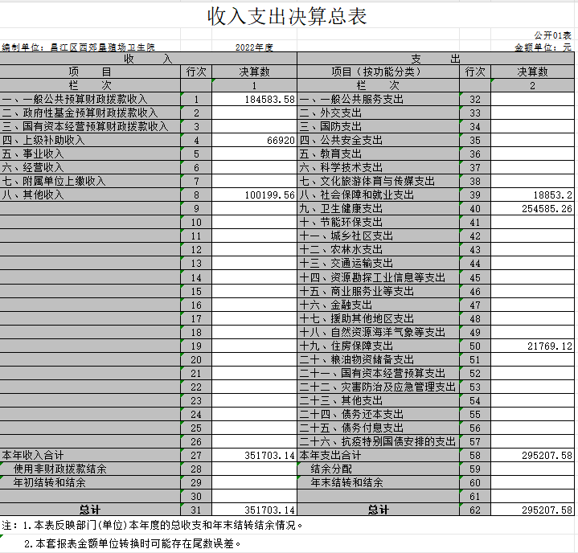

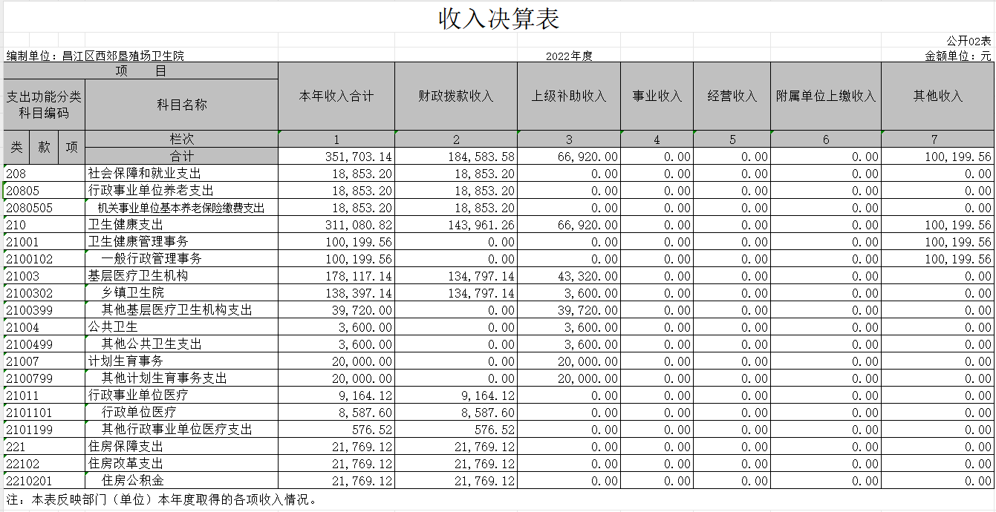
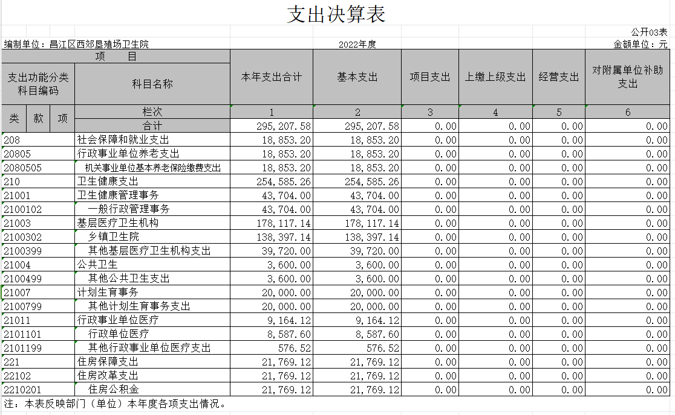
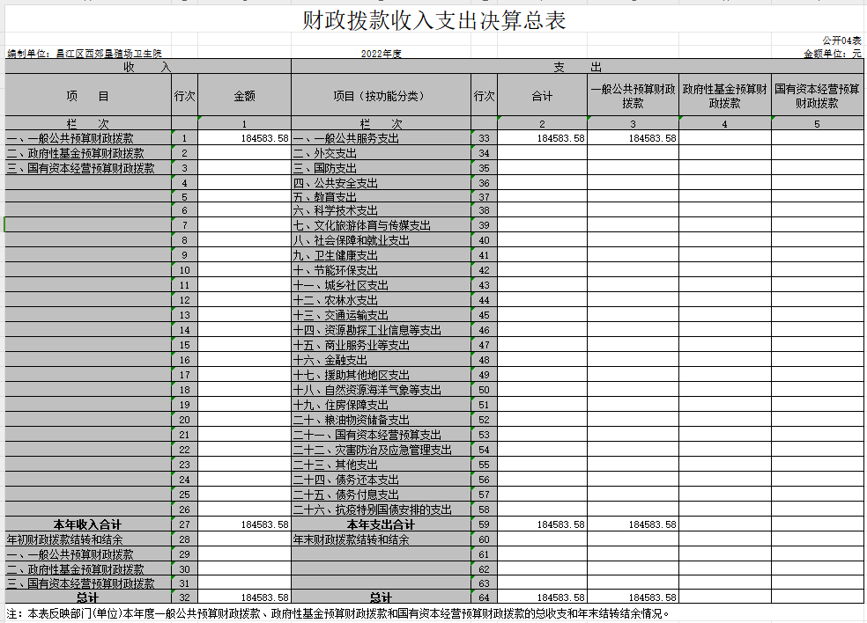
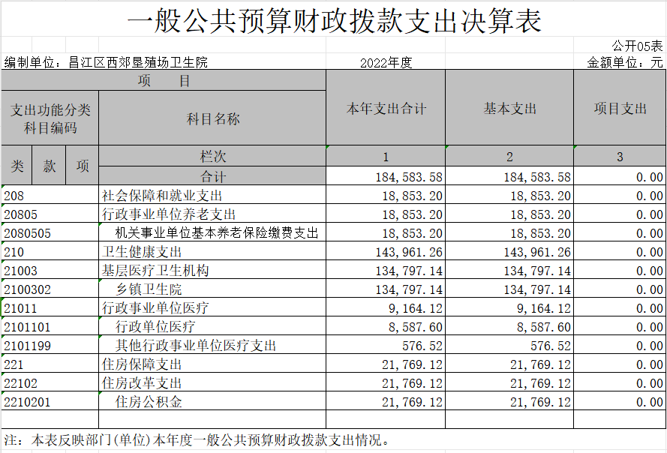
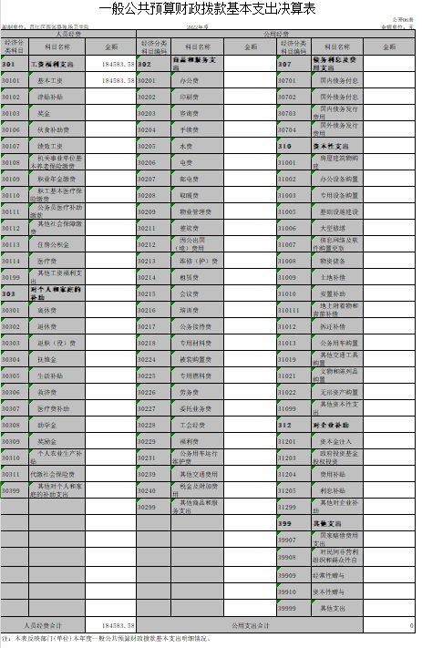
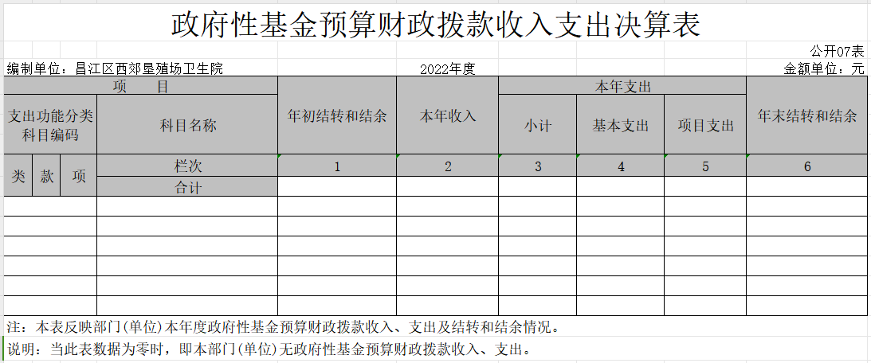

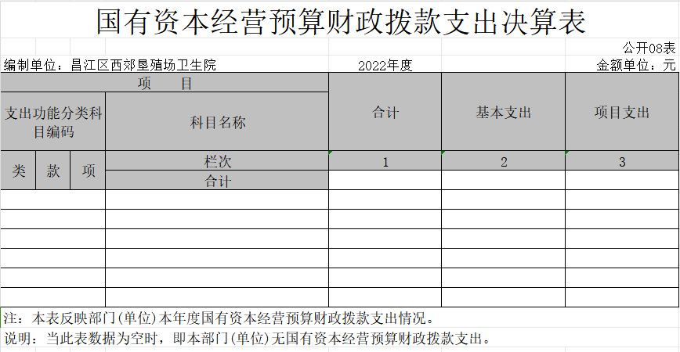
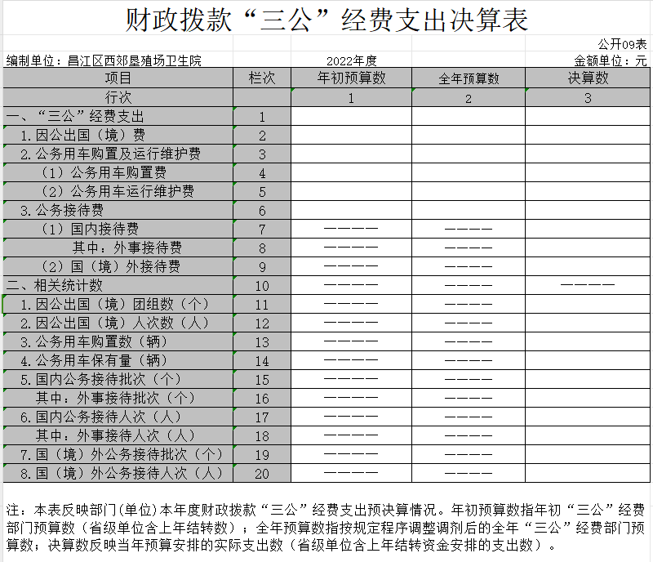
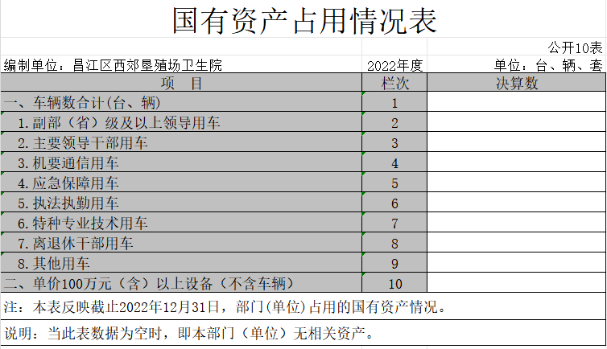

第三部分 2022年度单位决算情况说明

一、收入决算情况说明
本单位2022年度收入总计35.17万元，其中年初结转和结余0万元，较2021年增加0万元，增长0%；本年收入合计35.17万元，较2021年增加8.55万元，增长32.11%，主要原因是：社保及工资基数的上调。
本年收入的具体构成为：财政拨款收入18.46万元，占52.49%；上级补助收入6.69万元，占19.02%；事业收入0万元，占0 %；经营收入0万元，占0%；其他收入10.02万元，占28.49%。
二、支出决算情况说明
本单位2022年度支出总计29.52万元，其中本年支出合计 29.52万元，较2021年增加5.56万元，增长23.23 %，主要原因是：社保及工资基数的上调；年末结转和结余0万元，较2021年增加0万元，增长0%，主要原因是：……。
本年支出的具体构成为：基本支出 29.52万元，占100 %；项目支出0万元，占0%；经营支出0万元，占0%；其他支出（对附属单位补助支出、上缴上级支出）0万元，占0%。
三、财政拨款支出决算情况说明
本单位2022年度财政拨款本年支出年初预算数为19.10 万元，决算数为18.46万元，完成年初预算的96.65 %。其中：
（一）一般公共服务支出年初预算数为19.10万元，决算数为18.46万元，完成年初预算的96.65%，主要原因是：合理安排、控制预算。
……（按财决01_1表支出功能类级科目分别说明）
四、一般公共预算财政拨款基本支出决算情况说明
本单位2022年度一般公共预算财政拨款基本支出18.46 万元，其中：
（一）工资福利支出18.46万元，较2021年增加1.77万元，增长7.57%，主要原因是：工资基数的上调。
（二）商品和服务支出0万元，较2021年增加0万元，增长0%，主要原因是：……。
（三）对个人和家庭补助支出0万元，较2021年增加0万元，增长0%，主要原因是：……。
（四）资本性支出0万元，较2021年增加0万元，增长0%，主要原因是：……。
五、财政拨款“三公”经费支出决算情况说明
本单位2022年度财政拨款“三公”经费支出全年预算数为0万元，决算数为0万元，完成全年预算的0 %，决算数较2021年增加0万元，增长0%，其中：
（一）因公出国（境）支出全年预算数为0万元，决算数为0万元，完成全年预算的0%，决算数较2021年增加0万元，增长0 %，主要原因是......。决算数较全年预算数增加的主要原因是：……。全年安排因公出国（境）团组0个，累计0人次，主要为：……。
（二）公务接待费支出全年预算数为0万元，决算数为0万元，完成全年预算的0%，决算数较2021年增加0万元，增长0 %，主要原因是......。决算数较全年预算数增加的主要原因是：……。全年国内公务接待0批，累计接待0人次，其中外事接待0批，累计接待0人次，主要为：……。
（三）公务用车购置及运行维护费支出0万元，其中公务用车购置全年预算数为0万元，决算数为0万元，完成全年预算的0 %，决算数较2021年增加0万元，增长0 %，主要原因是......，全年购置公务用车0辆。决算数较全年预算数增加的主要原因是：……；公务用车运行维护费支出全年预算数为0万元，决算数为0万元，完成全年预算的0 %，决算数较2021年增加0万元，增长0%，主要原因是......，年末公务用车保有0辆。决算数较全年预算数增加的主要原因是：……。
六、机关运行经费支出情况说明
本单位2022年度机关运行经费支出0万元（与部门决算中行政单位和参照公务员法管理事业单位财政拨款基本支出中公用经费之和一致），较上年决算数增加0万元，增长0 %，主要原因是：办公设施设备购置经费增加/资产运行维护支出增加/信息系统运行维护支出增加/人员编制数量增加/落实过紧日子要求压减支出/......等（具体增减原因由部门根据实际情况填列）。
（若本单位不是行政单位或参照公务员法管理事业单位，则按以下格式说明：“本单位不是行政单位或参照公务员法管理事业单位，故无机关运行经费支出”）
七、政府采购支出情况说明
本单位2022年度政府采购支出总额0万元，其中：政府采购货物支出0万元、政府采购工程支出0万元、政府采购服务支出0万元。授予中小企业合同金额0万元，占政府采购支出总额的0%，其中：授予小微企业合同金额0万元，占授予中小企业合同金额的0%；货物采购授予中小企业合同金额占货物支出金额的0 %，工程采购授予中小企业合同金额占工程支出金额的0%，服务采购授予中小企业合同金额占服务支出金额的 0%。
八、国有资产占用情况说明
截止2022年12月31日，本单位国有资产占用情况见公开10表《国有资产占用情况表》。其中车辆中的其他用车主要是……。
九、预算绩效评价情况说明
（一）绩效评价工作开展情况。
根据预算绩效管理要求，我单位组织对纳入2022年度部门预算范围的二级项目0个全面开展绩效自评，共涉及资金0万元，占项目支出总额的0%。
（二）单位决算中项目绩效自评结果。
将2022年度《项目支出绩效自评表》（自选1个项目）进行公开。

第四部分 名词解释

- 一般公共预算财政拨款收入：指昌江区财政局当年拨付的资金用于单位开展业务活动取得的收入。
- 一般公共预算财政拨款支出：指昌江区财政局当年拨付的资金用于支付单位日常业务活动的支出。
- 工资福利支出：指单位日常支付的包括基本工资、津贴和补贴、离休费、伙食费等支出。
- “三公”经费支出：指按照有关规定,通过昌江区财政拨款安排给相关中央部门及其所属单位,用于因公出国(境)、公务用车购置及运行和公务接待等方面的支出。
- 机关运行经费支出：指行政单位使用一般公共预算财政拨款安排的基本支出中的日常公用经费支出。

